SKT, AI DC 글로벌 기술 표준화 이끈다
- UN 산하 정보통신 표준화 기관에 AI 데이터센터 표준 제안, 신규 과제로 승인
- 과제엔 AI DC 구성 기술 요소간 연동 구조, 신호 방식, 사용 사례 등 담겨
- “글로벌 AI DC 표준 과제 채택은 SKT의 축적된 AI R&D 역량 인정 의미”
엠바고 : 오늘(5/13) 오후 12시 이후 사용해 주시기 바랍니다.

[2024. 05. 13]

SK텔레콤(대표이사 사장 유영상, www.sktelecom.com)은 AI 데이터센터(이하 AI DC) 관련 기술의 글로벌 표준 정립을 위해 UN 산하 국제전기통신연합 전기통신표준화 부문(이하 ITU-T)에 제안한 ‘AI DC 기술의 연동구조와 방식’ 아이템이 ITU-T 스위스 제네바 국제회의에서 신규 표준화 과제로 10일(현지시간) 승인됐다고 밝혔다.

ITU-T는 국제전기통신연합(ITU)에서 전기와 통신 관련 표준에 대한 연구 및 표준화를 수행하는 기관으로, 190여 회원국의 900여 기관, 기업, 연구소 등이 참여 중이다. 이번 ITU-T 국제회의는 제네바에서 지난 1일부터 10일까지 진행됐다.

SKT는 이번 AI DC 기술 표준화 과제 채택에 대해 SKT가 SK그룹 내 다양한 관계사와 협력하고, 수년간 AI와 ICT 분야 역량 축적 및 요소 기술 개발 등을 이어왔기 때문이라고 밝혔다.

특히, SKT는 이번 표준화 작업이 글로벌 차원에서 기업이나 기관의 AI DC 건립을 촉진시키는 계기가 될 것으로 기대했다.

최근 데이터센터 내 AI 관련 작업량과 트래픽 증가에 따른 에너지 소비량과 운영 난이도, 다양한 기술 및 솔루션 제공자와의 연동 필요성 등의 증가로 인해 업계에서 지속적으로 AI DC 관련 기술들에 대한 국제 표준 필요성이 제기돼 왔기 때문이다.

이 밖에도 표준화를 통해 기업 고객, 개인 사용자, 공공 등 다양한 영역의 수요를 충족시킬 수 있는 AI DC 기반 서비스와 기능을 제공하는 것은 물론, 데이터센터 간 호환성을 지켜줄 상호 연결성 최적화에도 도움이 될 것으로 SKT는 전망했다.

SKT의 아이템은 ITU-T에서 교환과 신호방식의 구조와 요구사항에 대한 표준화를 진행하는 SG(Study Group) 11 참여 회원들의 회람과 과제 적격성 검토 등을 거쳐 신규 표준 과제로 승인되었다.

SKT는 이번 과제에 대해 AI DC를 구성하는 주요 기술 요소간 유기적인 연동과 결합을 목표로, 데이터센터의 각종 기술 요소간 구조, 신호 방식, 사용 방식 등을 담고 있다고 밝혔다.

또한, AI DC를 구성하는 주요 기술 요소간 연동 구조를 기능과 역할에 따라 ▲AI 인프라(AI Infra) ▲관리(Management) ▲자원 배분(Resource Allocation)의 3개 모듈로 분류해 정의하고, 각 모듈 간 연동 구조와 데이터 통신 등에 대한 청사진을 표준화 안에 담았다고 밝혔다.

AI 인프라 모듈은 AI프로세서, 메모리, 스토리지와 차세대 냉각기술, 에너지 효율화 솔루션, 보안 등의 기술 요소들에 대해, 관리 모듈은 AI DC 인프라의 관리와 관련된 기술 요소들을 담고 있다. 자원 배분은 AI DC내 자원 가상화 및 자원 할당, 인증 등을 담당하는 기술 요소들에 대한 모듈이다.

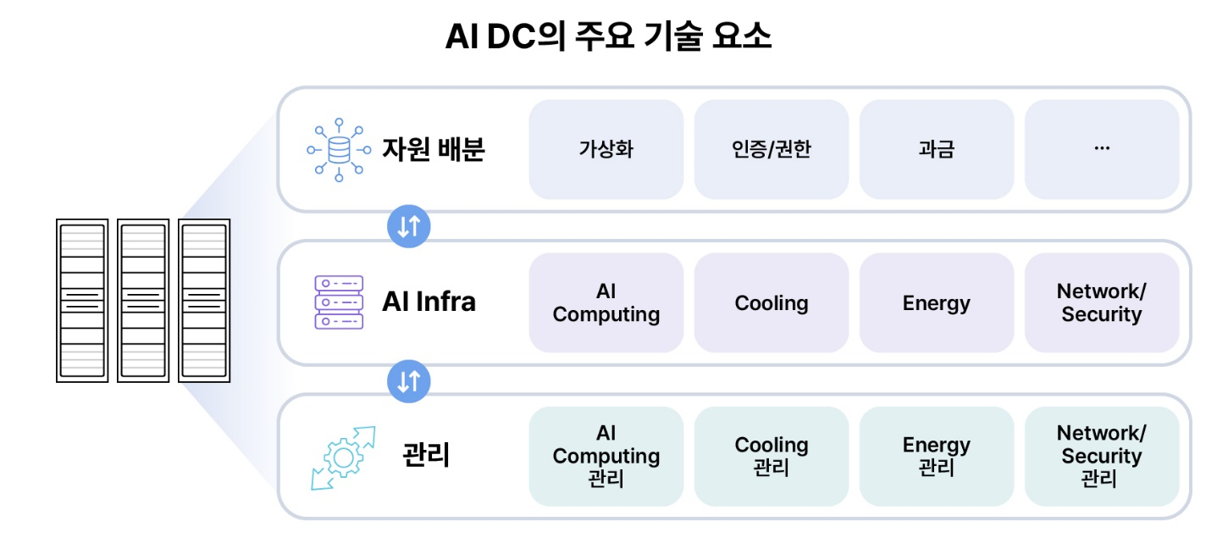

향후 SKT는 회원사들과 함께 AI DC의 각 모듈 간 연동 구조, 연동을 위한 데이터 종류 등 다양한 세부 표준을 개발하게 된다. 이후 ITU-T 회의를 통해 개발된 안에 대한 논의 및 최종 채택 과정을 통과하면 SKT의 표준화 안은 정식으로 글로벌 표준이 된다.

이종민 SKT 미래R&D 담당은 “이번 신규 표준화 과제 승인은 국제 표준화 기구인 ITU-T가 AI DC 관련 기술에 대한 중요성을 공감한 것은 물론, AI DC 분야에서의 SKT가 그간 축적인 AI R&D 역량을 인정했다는 의미”라며 “SKT는 앞으로 SK그룹 역량과 글로벌 협력을 통해 AI DC 표준 규격을 완성하겠다”고 밝혔다.

※ 사진설명
SK텔레콤은 AI DC 관련 기술의 글로벌 표준 정립을 위해 UN 산하 ITU-T에 제안한 ‘AI DC 기술의 연동구조와 방식’ 아이템이 신규 표준화 과제로 10일(현지시간) 승인됐다고 밝혔다. 사진은 이종민 SKT 미래R&D 담당(오른쪽서 2번째) 등 SKT의 해당 아이템 개발자들이 신규 과제에 대해 논의하는 모습.

